- Б. Мендельсон, курс MAFAC (продвинутая анатомия лица для пластических хирургов), Мельбурн, Австралия, 2015
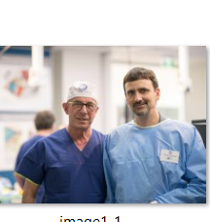

- ISAPS, Киото, Япония, 2016

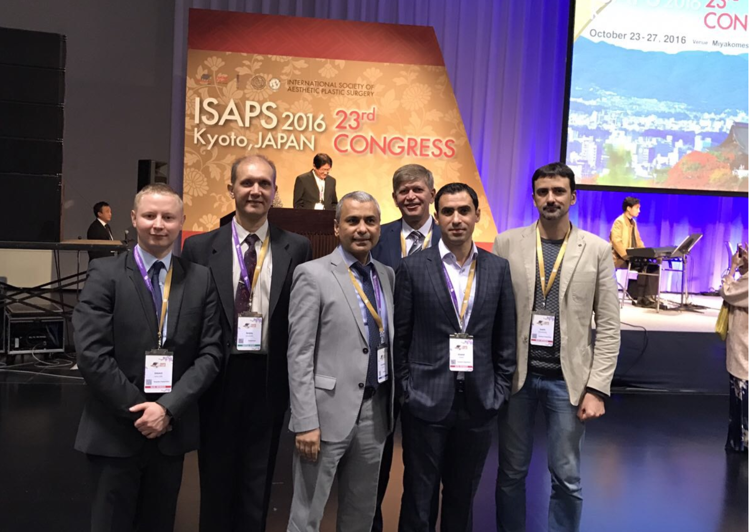

- Б.Мендельсон, курс «Инновационные методы омоложения лица», Санкт-Петербург, 2016
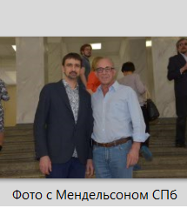

- Б. Мендельсон (Австралия) и Д. Батюков (Беларусь), продвинутый курс MAFAC, 2017
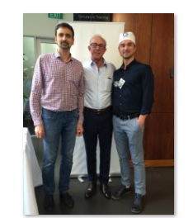
3.Сэм Хамра (США), мастер-класс, Москва, 2017
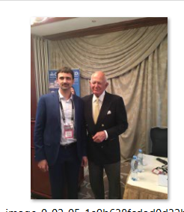

- Рамирез (США), международный интенсивный обучающий курс, Санкт-Петербург, 2018
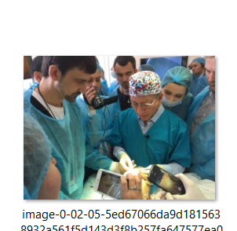

- Томас М. Биггс, ISAPS, Майами, США, 2018
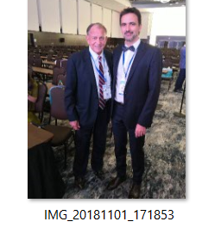

- О.Рамирез, ISPS, СПб, 2018


